

Штаб
МО ВВПОД «ЮНАРМИЯ»
Кайбицкий муниципальный район
Республики Татарстан
422330 Кайбицкий район
село Большие Кайбицы
ул. Ш. Галиева д.12
тел.8(84370)21187
эл. почта:junajaarmija@rambler.ru

Еженедельный отчет МО ВВПОД «Юнармия»
Кайбицкого муниципального района за период с 27-02.04.23

1.Количество участников движения: 359
2.Количество принятых юнармейцев: 0.
3.Проведенные за неделю мероприятия: 6

- МО ВВПОД «Юнармия» и газета «Кайбицкие зори».
- 23.03.23. Юнармейцы отряда имени полного кавалера ордена Славы И.П.Субботина МБОУ ''Ульянковская ООШ'' встретились с участником зоны СВО на Украине, он выпускник Ульянковской школы это Мареев Николай Евгеньевич.
Много теплых слов было сказано в адрес Николая и его родителей, и главное пожелание всех присутствующих, чтобы поскорее закончилось это трудное время, и все участники специальной военной операции вернулись домой, к своим семьям, живыми и невредимыми. Приглашенные гости и юнармейцы почтили минутой внимания всех погибших в ходе спецоперации.
Юнармейцы отряда приняли участие в интеллектуальной игре - ''Юнармейский калейдоскоп''. В конце мероприятия была объявлена благодарность за активное участие в патриотическом движении ''ЮНАРМИЯ'', всем принимающим участие в патриотическом движении.
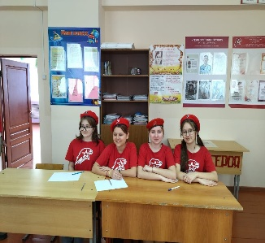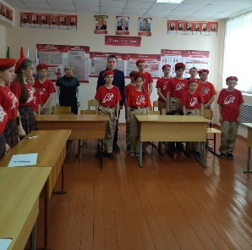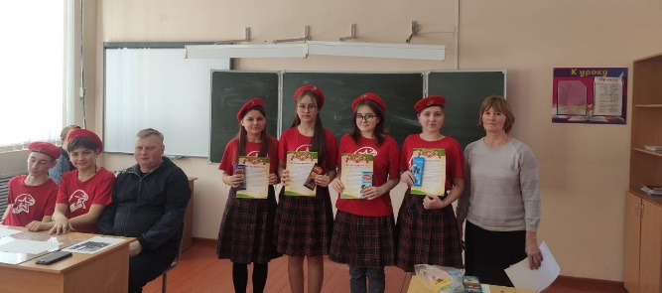

- 23.03.23. "Юнармейские каникулы" в военного - патриотическом лагере "Патриот". Программа лагеря нацелена на патриотическое, духовно-нравственное воспитание детей и подростков. В программе регулярные занятия спортом, занятия по начальной военной подготовки в области военного ориентирования на местности, оказание доврачебной помощи, основы стрелковой подготовки и многое другое.
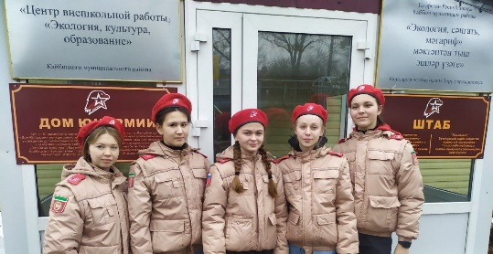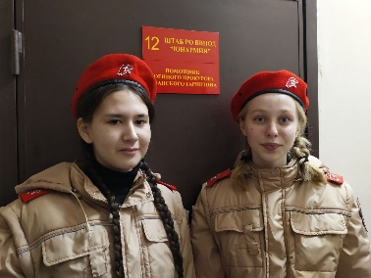

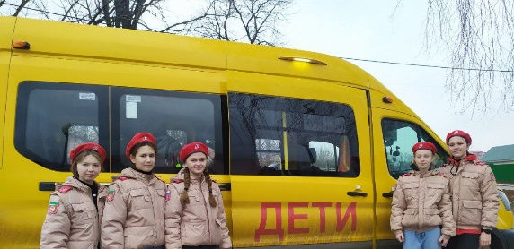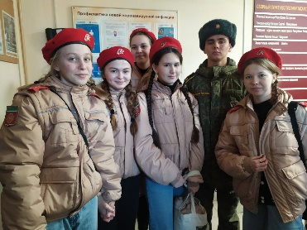
- Юнармейцы отряда имени кавалера ордена Красной Звезды В. И. Волкова приняли участие в районном конкурсе "Лучший скворечник". Юнармейцы отряда имени кавалера ордена Красного Знамени С.Ф.Рыбакова Маломеминской ООШ приняли участие в конкурсе "Самый лучший скворечник".
Юнармеец отряда им. Героя Советского Союза М.К.Кузьмина" Симушкин Даниил принял участие в акции "Я жду скворцов".
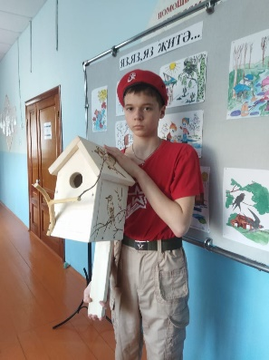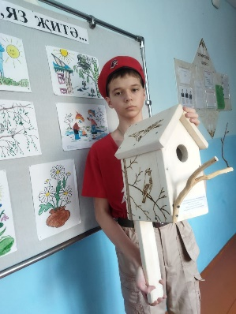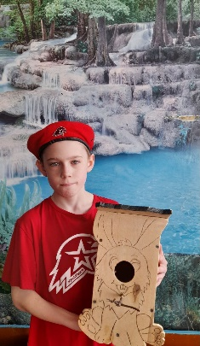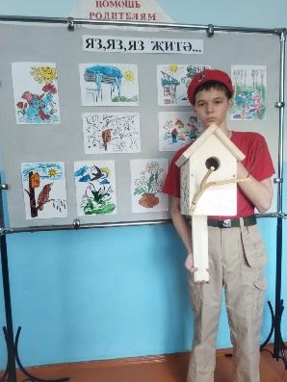
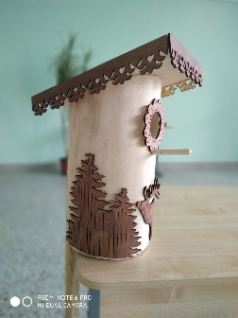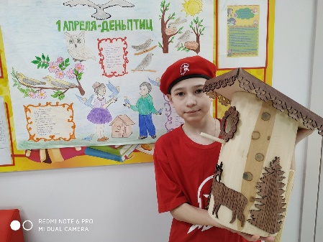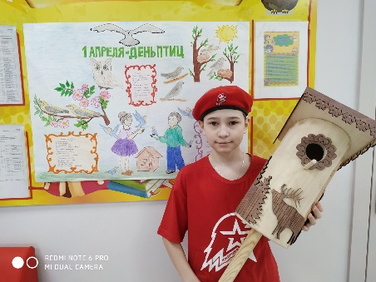
- Республиканский фотоконкурс «Крепкая семья –сильная держава».

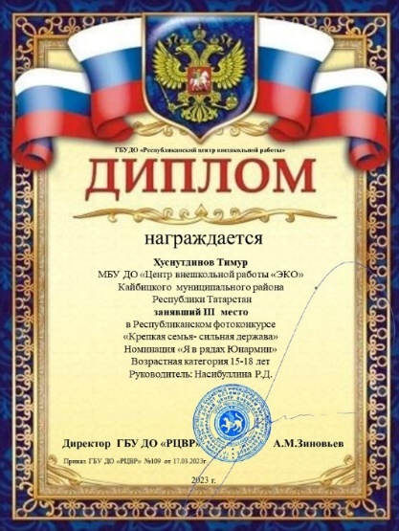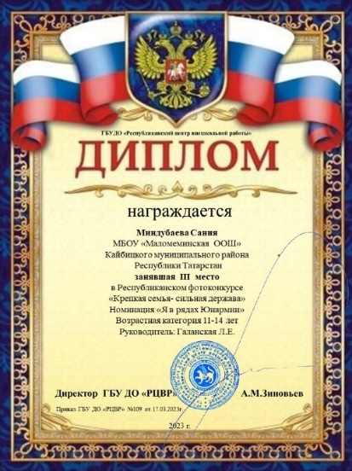

Начальник штаба МО ВВПОД «Юнармия» Р.Д. Насибуллина.

